Nama :najwa syahnaz yowanda
Kelas :25m11
Nim:25012034

Dokumentasi Tampilan
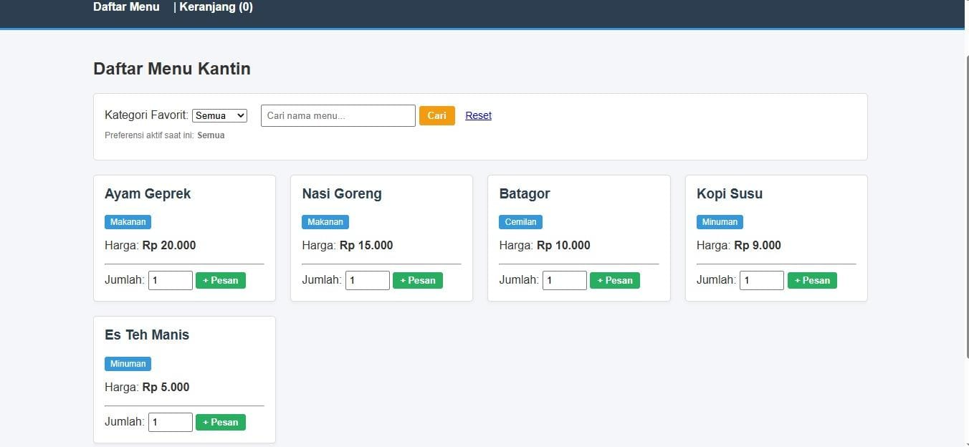

Dokumentasi Pencarian Menu
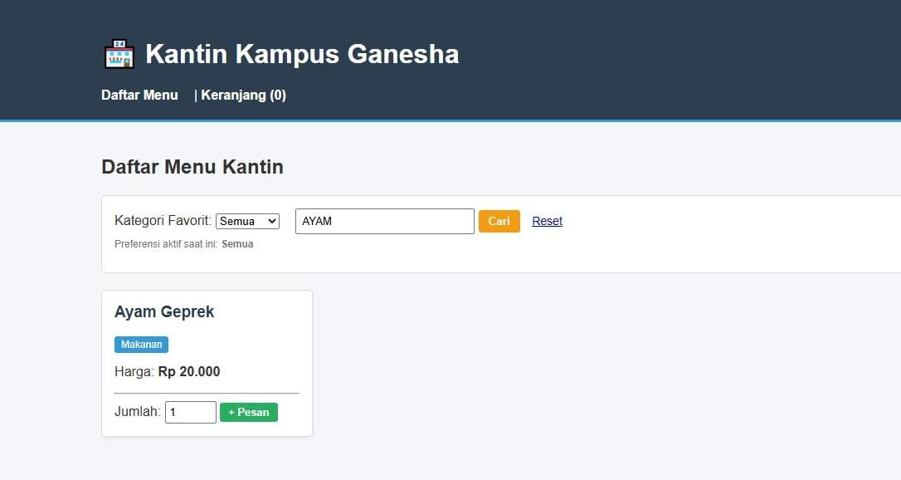

Dokumentasi Pencarian Tidak Ditemukan
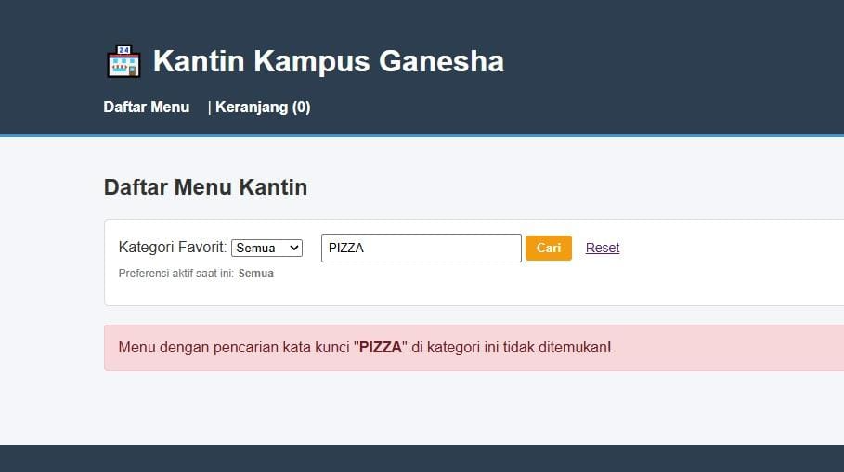

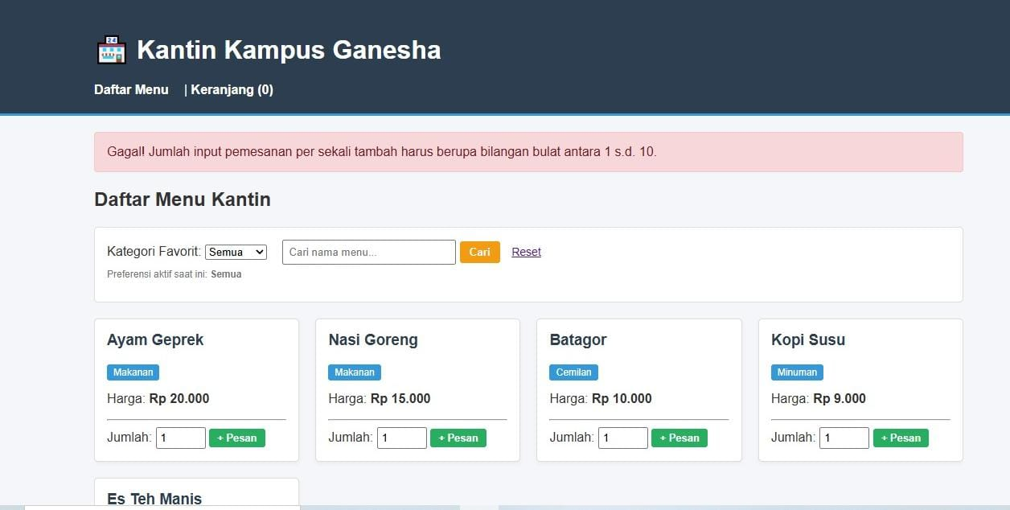
Dokumentasi Validasi Jumlah Pesanan

Dokumentasi 5. Validasi Input Saat Keranjang Terisi
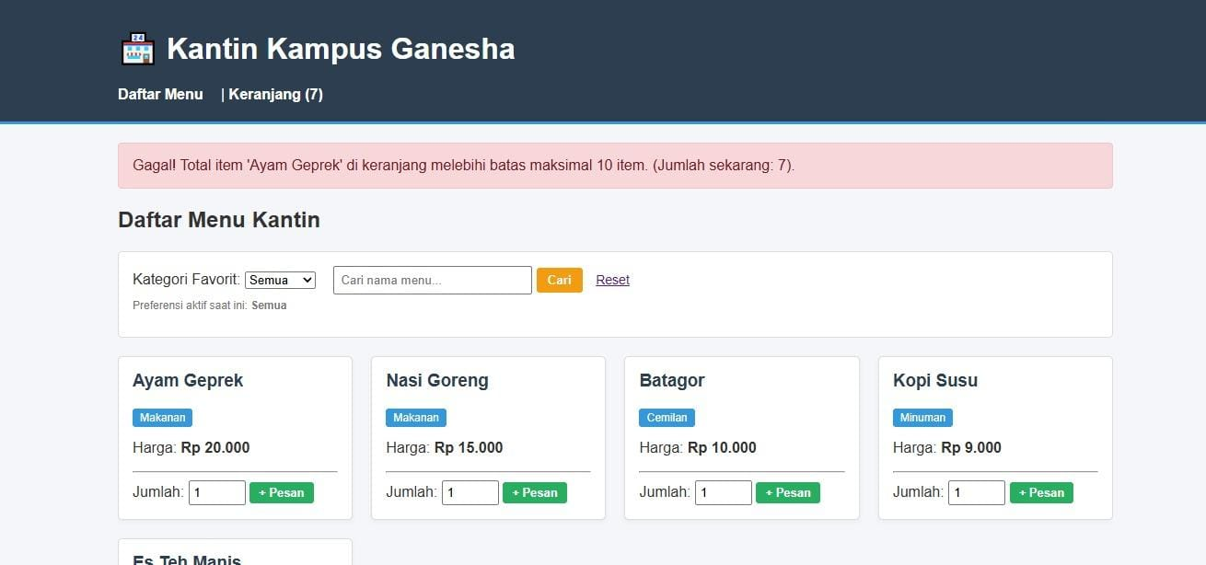
Dokumentasi 6. Validasi Batas Maksimal Menu di Keranjang

Dokumentasi 7.Halaman Keranjang Belanja dan Diskon
